ASSUNTO :. INDICO AO EXMO SENHOR PREFEITO LUIS GUSTAVO DE ANTUNES STUPP JUNTO AO SETOR RESPONSÁVEL QUE REALIZE LANÇAMENTO DE ÁGUA NAS RUAS DO PARQUE DAS LARANJEIRAS PARA AMENIZAR O PROBLEMA COM POEIRA.

DESPACHO

SALA DAS SESSÕES ____/____/_____

PRESIDENTE DA MESA

INDICAÇÃO Nº , DE 2013

SENHOR PRESIDENTE,
SENHORES VEREADORES,

INDICO ao Exmo Senhor Prefeito Municipal Luis Gustavo Antunes Stupp juntamente com o setor responsável que realize o lançamento de água nas ruas do Parque das laranjeiras para amenizar o problema com a poeira que esta afetando a saúde dos moradores.

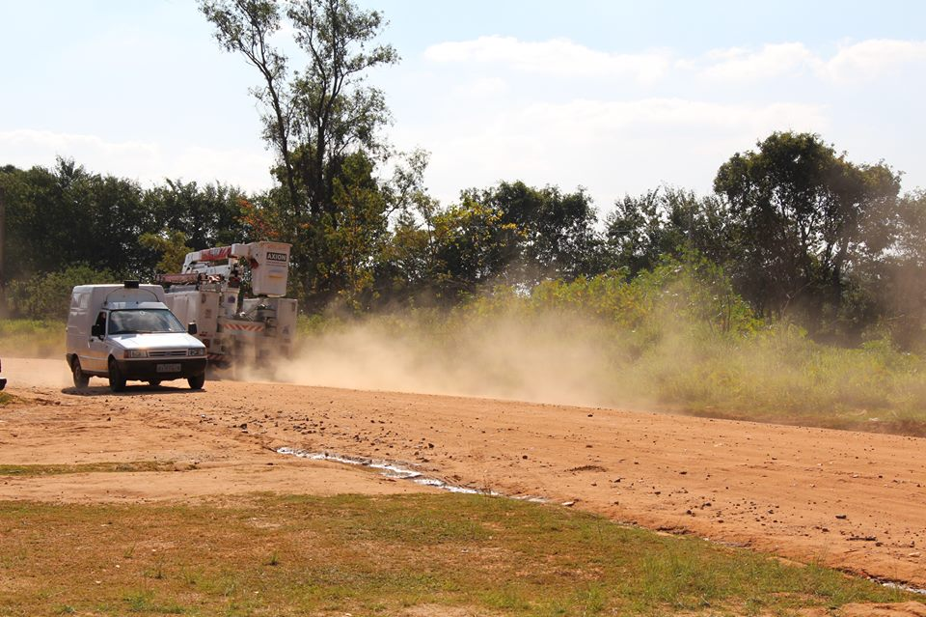
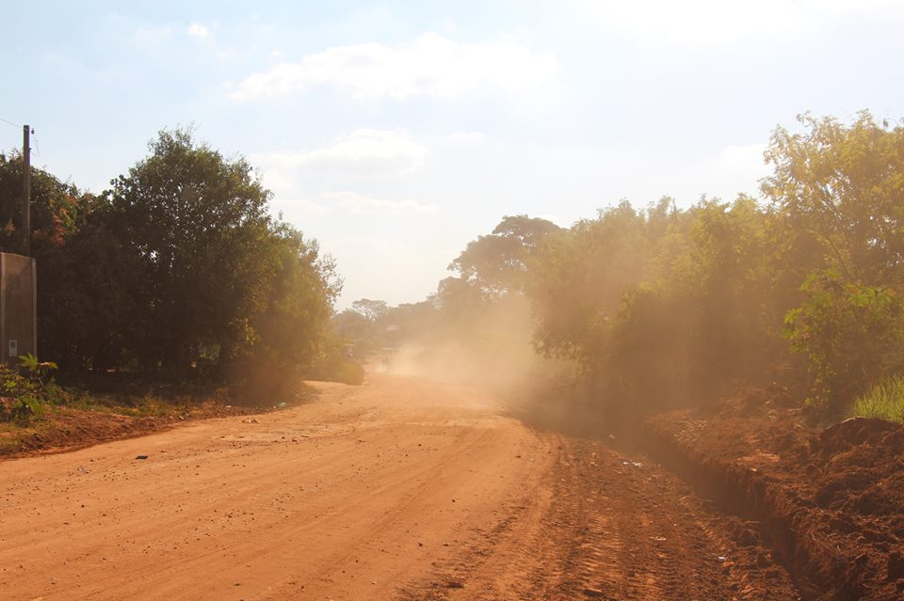

SALA DAS SESSÕES “VEREADOR SANTO RÓTOLLI”, aos 11 de Julho de 2013

VEREADOR LUIS ROBERTO TAVARES

